NPC设计

目录
目录 2
第一章 概述 3
第二章 NPC AI 3
1.1 总体设计 4
1.2 状态 5
1.2.1 基本状态对应事件转换描述表 6
1.2.2 基本状态对应事件状态转换图： 8
1.2.3 有限状态机设计 8
1.2.4 NPC状态机的使用 10
1.3 仇恨列表 13
1.4 寻路 13
1.4.1 A*算法 14
1.4.2 简单寻路算法 14
1.5 巡逻 15
1.6 行为 16
第三章 NPC管理 18

概述
NPC(Non Player Charactor)，在游戏世界中，一般指买卖商品商人，进行指导的引路人指导者，各种怪物等等不需要用户控制的自身具有一定AI的生物。则实现NPC需实现生物的基本功能和AI功能。
该文档的目标是设计NPC的通用AI和管理接口，该接口易于使用，方便扩展，安全高效。

NPC AI
NPC的AI功能一般通过有限状态机来控制，不同的状态表现不同的行为，不同的行为处理触发不同的事件，不同的事件触发不同的状态转换，如此循环以实现AI功能。
大部分的NPC在场景中出现不能呆呆站着一动不动，需要随机移动或者定点移动等等。则NPC需要设计巡逻功能，使NPC按照一定的规律进行走动。
在游戏场景中，NPC目的性的移动到某个位置或者追逐目标时，需要计算出从自己当前位置到目标位置的路径点集合，否则无法达到。因此NPC需要实现寻路算法。
NPC在众多目标中选择攻击的目标时，到底攻击哪一个呢，敌对阵营的？攻击力最强的？第一个攻击NPC的？还是…？这些可通用仇恨列表来管理维护。
NPC在不同状态下的现不同的行为，不同行为中可能触发不同的说话内容。
NPC的AI一般包括：
- 状态，不同状态具有的行为动作
- 仇恨列表，影响NPC状态转换的重要因素
- 寻路，寻路算法
- 巡逻，巡逻的方式
- 行为，说话和表演动作
各个AI的设计：
- 状态
通过状态机控制NPC状态转换，通过事件触发。事件包括主动和被动事件。
- 仇恨列表
NPC通过仇恨值的改变而改变自身状态及目标
- 寻路
每种NPC拥有各自的寻路类型算法，每个NPC可以拥有自己唯一的寻路器。
- 巡逻
每种NPC拥有各自的巡逻类型，每个NPC拥有自己唯一的巡逻器，通过巡逻器进行巡逻。
- 行为
不同状态下不同事件可能触发不同的行为(说话/表演动作)，可配置

总体设计
NPC通过定时器实现不同状态下的不同行为的调用。
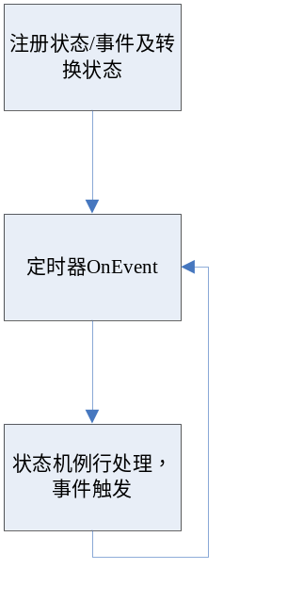
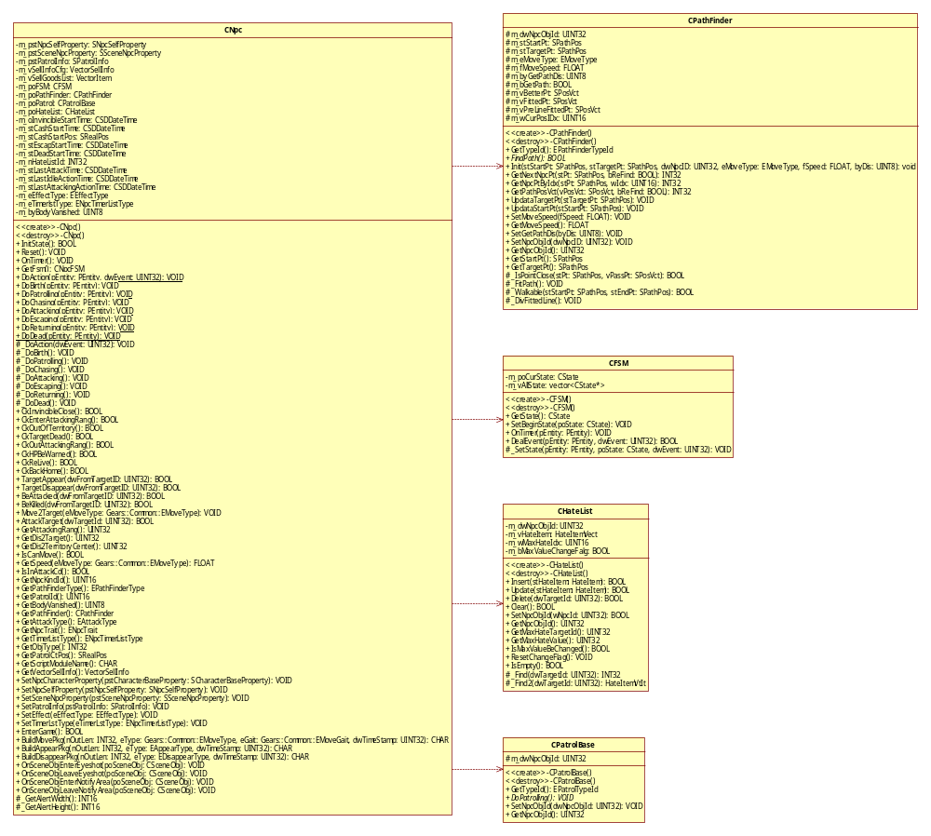

状态
NPC常用基本状态有(可扩展)：
- 出生状态
- 巡逻状态
- 追击状态
- 战斗状态
- 逃跑状态
- 返回状态
- 死亡状态
使用有限状态机来控制状态的转换，触发某个事件后，系统根据NPC的如下条件进行判断决定是否转换状态及要转换到的状态类型：
- AI类型
- 当前属性
- 当前状态
- 当前触发的事件
AI类型包括攻击类型和NPC特性
攻击类型影响在巡逻状态到追击状态的转换，类型如下(可扩展)：
- 主动攻击
- 被动攻击
NPC特性影响在战斗状态到逃跑状态的转换，类型如下(可扩展)：
- 铁血
- 胆小

基本状态对应事件转换描述表
状态名称 | 状态表现 | 状态转换事件（按顺序触发） | 默认转换状态
出生状态 | 初始状态，在该状态中，怪物X秒(可配置)处于无敌中。 | - 无敌状态消失 | - 巡逻状态
巡逻状态(定点/随机/原地巡逻) | 在怪物自己范围内巡逻 | - 发现目标  - 受到攻击  - 被杀死 | - 追击状态(被动攻击类型状态不变)  - 追击状态  - 死亡状态
追击状态 | 追击目标 | - 进入攻击范围内  - 离开原地(巡逻的起始地点)距离大于营地范围  - 目标消失  - 目标死亡  - 被杀死 | - 战斗状态  - 返回状态  - 返回状态  - 返回状态  - 死亡状态
战斗状态 | 怪物对目标进行攻击 | - 目标消失  - 目标死亡  - 目标脱离攻击范围  - 血量<=x%(可配置)  - 被杀死 | - 返回状态  - 返回状态  - 追击状态  - 战斗状态（铁血型）,逃跑状态(胆小型)  - 死亡状态
逃跑状态 | 怪物在营地范围内逃跑 | - 目标消失  - 被杀死 | - 返回状态  - 死亡状态
返回状态 | 返回原地 | - 回到原地  - 被杀死 | - 巡逻状态  - 死亡状态
死亡状态 | 怪物尸体不断稀释变化，直至消失 | 无 | 无

基本状态对应事件状态转换图：
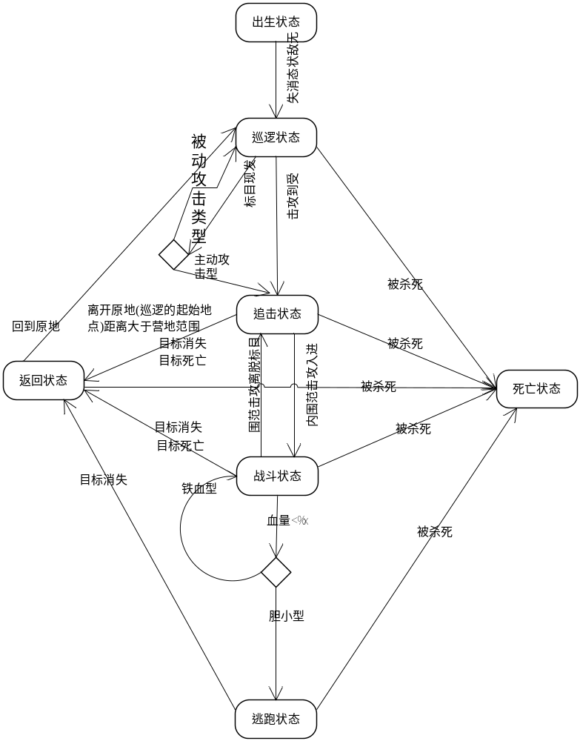

有限状态机设计
有限状态机是由各种状态及控制这些状态的控制器构成。各个状态的实现由两种，一种是面向对象的方法表现即状态类，另外一种是面向过程的方法及状态函数。我们服务端选择面向对象的C++，那么选择状态类的方法比较合适。
每个状态表现的行为是不同的，对不同输入条件状态转换也不同，因此状态类需实现各自状态下的行为表现和对不同输入条件的转换处理。实现状态行为的做法有两种，一种实现在状态类中，另外一种是使用回调的方式。我们采用回调的方式降低状态类与业务逻辑的耦合。
状态类转换输入条件的处理也有两种做法，一种是由调用者在业务处理中显示转换状态，另外一种是将输入条件抽象成事件，然后注册每个状态需处理的事件及状态的转换，在逻辑处理中调用者只需发送事件即可。状态行为一般包括在进入/退出/处于本状态的行为，设计CState为状态的实现类，因此在CState初始化Init时指定进入退出和处于态该状态回调的方法，并通过AddEvent方法添加自己状态需处理的事件及转换到的下一个状态。
CFSM为有限状态机的实现类，管理控制所有的状态并记录当前所处的内部状态(状态寄存器功能)，因此状态类CState的创建/销毁由CFSM管理比较合适。CFSM提供CreateState方法创建并向自己需管理的状态，在CFSM析构时自动将所有注册的状态类实例进行释放，不需用户自己调用，用户也无法自己释放。用户可以通过SetBeginState方法指定第一个开始状态，也可以在状态机过程中通过ResetBegin方法重新重开始状态执行。
有限状态机是为实体服务的，该实体可以是任何事物，CFSM通过SetEntity方法设置委托者实体。因为CFSM是状态的控制器，因此所有状态的更新操作和事件处理入口分别是CFSM的Update和DealEvent方法。
有限状态机系统类图如下：
typedef VOID* PEntity;
typedef VOID (*ENTERFUNC) (PEntity pEntity, UINT32 dwEvent);
typedef VOID (*EXITFUNC) (PEntity pEntity,UINT32 dwEvent);
typedef VOID (*TIMERFUNC) (PEntity pEntity);
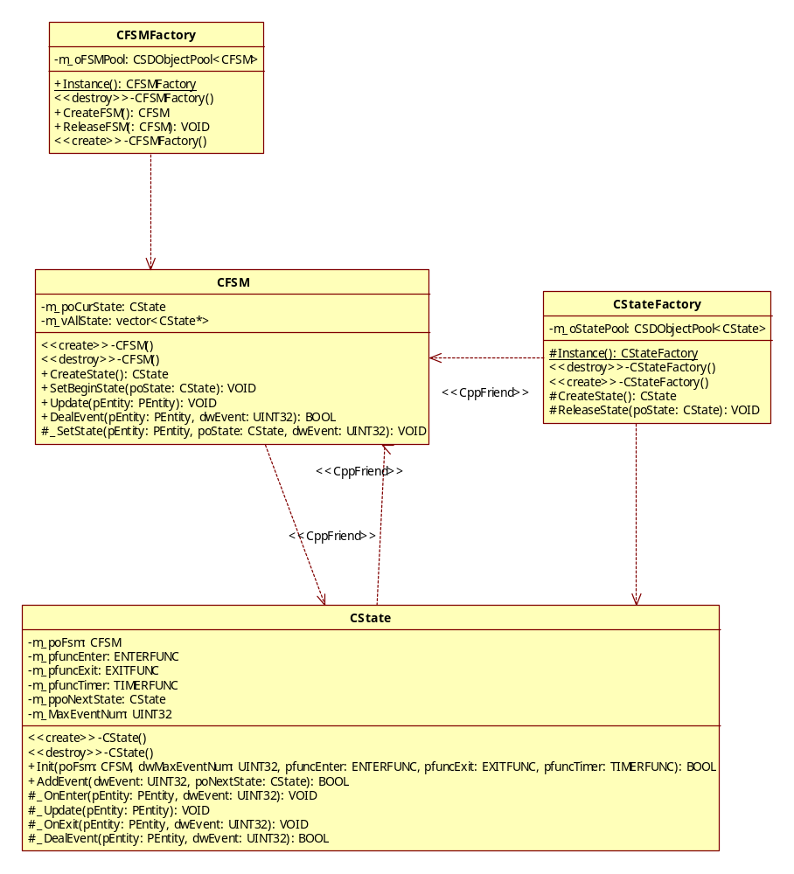
CFSM是有限状态机的控制类，设置委托者实体对象，并通过状态类CState处理委托者触发的事件以驱动状态的转换。
CState是委托者的状态类，在Init时注册状态机的控制类，进入该状态执行操作的回调函数，在该状态中执行操作的回调函数，在退出该状态时执行操作的回调函数；并注册该状态需处理的事件及事件对于的下一个状态。

NPC状态机的使用
CNpc定义以状态机控制类成员对象m_poFSM管理其所拥有的状态。 在BOOL CNpc::InitState()方法中定义NPC所拥有的所有状态，并初始化各个状态OnEnter/OnTimer/OnExit时的回调，及各个状态需处理的事件及下一个状态。由于回调函数指针必须是全局函数或者静态成员函数，则CNpc需将自己的各个状态的操作方法定义成静态成员函数，如总体设计中的NPC类图中的各个状态的Do静态方法。CNpc的OnEvent中调用CFSM的OnEvent执行各个状态的处理方法，各个状态的通过注册的回调方法执行当前状态的处理，并触发事件。
根据基本状态对应事件状态转换图，InitState()方法如下：
BOOL CNpc::InitState()
{
if(m_poFsm)
{
CFSMFactory::Instance()->ReleaseFSM(m_poFsm);
}
m_poFsm = CFSMFactory::Instance()->CreateFSM();
CState* poBirthState = m_poFsm->CreateState();
CState* poPatrollingState = m_poFsm->CreateState();
CState* poChasingState = m_poFsm->CreateState();
CState* poAttackingState = m_poFsm->CreateState();
CState* poEscapingState = m_poFsm->CreateState();
CState* poReturningState = m_poFsm->CreateState();
CState* poDeadState = m_poFsm->CreateState();
poBirthState->Init(m_poFsm, EET_Max, &DoEnterBirth, &DoExitBirth, &DoBirth);
poBirthState->AddEvent(EET_InvincibleClose, poPatrollingState);
poPatrollingState->Init(m_poFsm, EET_Max, &DoEnterPatroll, &DoExitPatroll, &DoPatrolling);
poPatrollingState->AddEvent(EET_TargetAppear, poChasingState);
poPatrollingState->AddEvent(EET_BeAttacked, poChasingState);
poPatrollingState->AddEvent(EET_BeKilled, poDeadState);
poChasingState->Init(m_poFsm, EET_Max, &DoEnterChase, &DoExitChase, &DoChasing);
poChasingState->AddEvent(EET_TargetDisappear, poReturningState);
poChasingState->AddEvent(EET_EnterAttackingRang, poAttackingState);
poChasingState->AddEvent(EET_OutOfTerritory, poReturningState);
poChasingState->AddEvent(EET_TargetDead, poReturningState);
poChasingState->AddEvent(EET_BeKilled, poDeadState);
poAttackingState->Init(m_poFsm, EET_Max, &DoEnterAttack, &DoExitAttack, &DoAttacking);
poAttackingState->AddEvent(EET_BeKilled, poDeadState);
poAttackingState->AddEvent(EET_TargetDead, poReturningState);
poAttackingState->AddEvent(EET_TargetDisappear, poReturningState);
poAttackingState->AddEvent(EET_OutAttackingRang, poChasingState);
poAttackingState->AddEvent(EET_HpBeWarned, poEscapingState);
poReturningState->Init(m_poFsm, EET_Max, &DoEnterReturn, &DoExitReturn, &DoReturning);
poReturningState->AddEvent(EET_BeAttacked, poChasingState);
poReturningState->AddEvent(EET_BeKilled, poDeadState);
poEscapingState->Init(m_poFsm, EET_Max, &DoEnterEscape, &DoExitEscape, &DoEscaping);
poEscapingState->AddEvent(EET_TargetDisappear, poReturningState);
poEscapingState->AddEvent(EET_BeKilled, poDeadState);
poDeadState->Init(m_poFsm, EET_Max, &DoEnterDead, &DoExitDead, &DoDead);
poDeadState->AddEvent(EET_ReLive, poBirthState);
m_poFsm->SetBeginState(poBirthState);
return TRUE;
}

触发状态转换的事件类型定义：
enum EEventType
{
EET_Unvalid = -1,
EET_InvincibleClose = 0,//无敌消失
EET_TargetAppear ,//目标出现
EET_BeAttacked,//被攻击
EET_BeKilled,//被杀死
EET_EnterAttackingRang,//进入攻击范围
EET_OutOfTerritory,//远离营地
EET_TargetDisappear,//目标消失
EET_TargetDead,//目标死亡
EET_OutAttackingRang,//远离攻击范围
EET_HpBeWarned,//血量告警
EET_BackHome,//回到原地
EET_ReLive,//重生
EET_Max //最大事件范围
};

仇恨列表
每个NPC拥有自己的仇恨列表，NPC通过仇恨值的改变而改变自身状态及目标。
NPC行为的修改依赖于当前最大仇恨值目标的是否修改，最大仇恨值目标修改了才有可能改变其原来的行为。则仇恨值列表的每次增删改都记录其最大仇恨值目标是否修改。
仇恨值的修改一般在NPC发现目标，受到攻击，目标使用技能时。
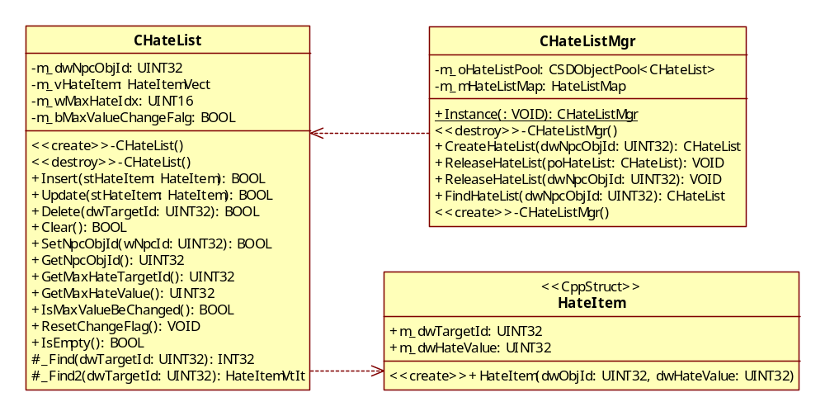

寻路
比较经典的寻路算法是A*算法 A*算法每走一步都需遍历周围的8各方向的格子，而且还得计算每个格子到目标的一个权值，选择权值最小可通行的格子，并保存未使用的7个格子以做回退使用。其寻路结果路径最优的，但效率比较低。
为了提高效率，在A*算法上进行简化，去掉其他格子的保存，去掉权值的计算，即简单寻路算法。简单寻路算法每走一步最优条件先只会遍历同方向的一个格子。但由于去掉了周边格子的保存，在有回路或者死胡同的时候寻路失败；去掉了权值的计算，则路径可能不是最优的。
因此为了提高效率，普通NPC可使用简单寻路算法，特殊的NPC使用A*算法。
NPC在巡逻，追击目标时使用到寻路。
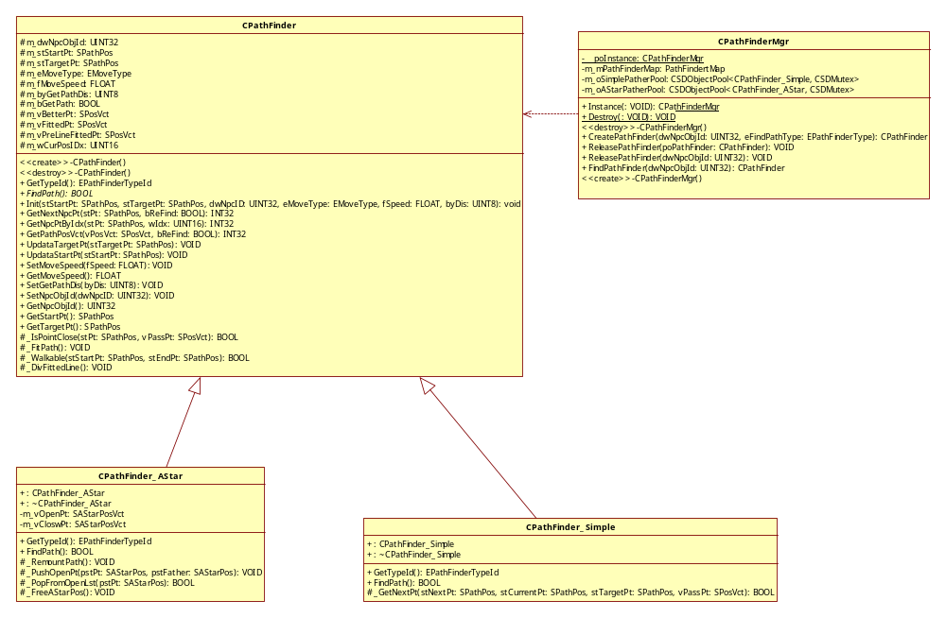

A*算法
A*算法流程如下：
- 将起始格子加入open列表(按权值从小到大插入)
- 若open列表为空，则寻路失败
- 从open列表中取出格子(记为A)，将该格子加入到close列表中
- 若该格子是目标格子，寻路成功
- 遍历该节点的各个方向的格子(记为B)(不能走的格子跳过)
- 估算该格子B的权值
- 查找该格子B是否已经在open列表中
- 若该格子B已存在open列表中，则判断是新估值比以前小，若小则重新赋估值，并按权值从小到大排序
- 不在open列表中，则加入open列表(按权值从小到大插入)
- 将B的上一个格子指针m_poFather指向A
- 如此循环2～10步直到寻路成功或失败。
- 从close列表中找到目标格子(记为C)，依次取C的m_poFather到起始格子，这些格子集合为最终的寻路路径格子集合。
- 根据格子集合和怪物移动速度，拟合更合适的路径点集合

简单寻路算法
简单寻路算法流程如下：
- 获取起始格子到目标格子同方向的下一个格子(不能是L中的)，若能走，则将该格子加入集合(记为L)中。
- 同方向的不能走，则依次遍历其他方向的格子(7个方向的，优先两边靠近的方向，不能是L中的) ，若能走，则则将该格子加入集合中；不能走，则寻路失败。
- 将获取到的格子作为起始格子，如此循环1/2步直到目标格子，得到格子集合。
- 根据格子集合和怪物移动速度，拟合更合适的路径点集合。

巡逻
巡逻指的是NPC在巡逻状态下进行的位置移动，一般巡逻方式有站定巡逻(不动)，随机巡逻，定点巡逻。定义巡逻包括单次巡逻(路径点走到头后从头来)，返回巡逻(路径点走到头后原来返回)，带队巡逻。
不同的巡逻方式在巡逻中具有不同的表现行为。
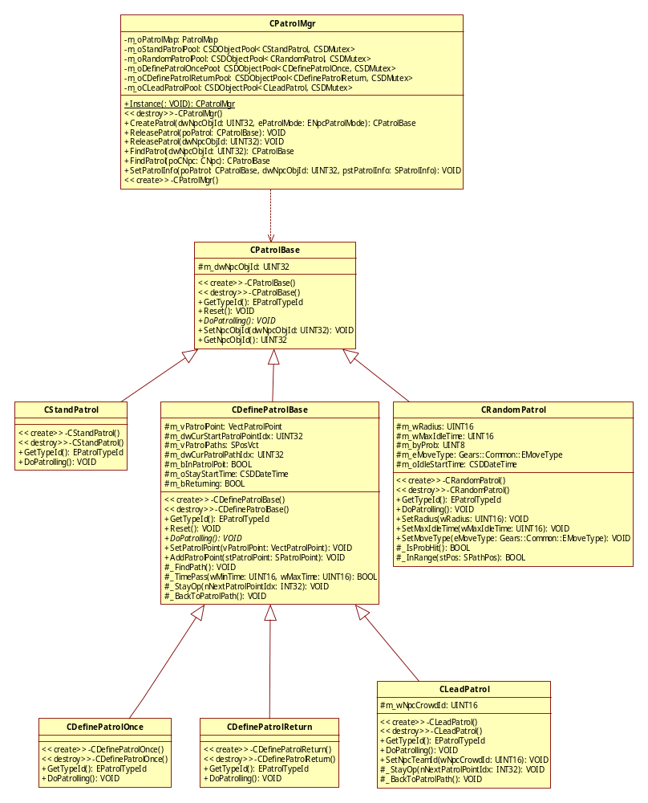

行为
NPC在不同的状态下不同的时刻都可能拥有不同的行为(说话/表演动作)。
在特定时刻调用CNpc::DoAction(ENpcActionType eActionType)实现。

使用lua配置

//怪物行为类型
//特定时刻行为
/状态转换相关：每个状态有两个，一个在Enter状态时，一个在Exit时
enum ENpcActionType
{
//非状态转换事件
ENAT_Unvalid = -1,
ENAT_Idle = 0, // 非战斗时(一般指巡逻状态时,每隔X秒随机(%Y)发出一次)
ENAT_Skill, // 释放技能时
ENAT_Attacking, // 攻击时(每隔X秒随机(%Y)发出一次)

//状态转换相关
ENAT_EnterBirth, // 进入出生状态时
ENAT_ExitBirth, // 退出出生状态时
ENAT_EnterPatrolling, // 进入巡逻状态时
ENAT_ExitPatrolling, // 退出巡逻状态时
ENAT_EnterChasing, // 进入追击状态时
ENAT_ExitChasing, // 退出追击状态时
ENAT_EnterAttacking, // 进入攻击状态时
ENAT_ExitAttacking, // 退出攻击状态时
ENAT_EnterEscaping, // 进入逃跑状态时
ENAT_ExitEscaping, // 退出逃跑状态时
ENAT_EnterReturning, // 进入返回状态时
ENAT_ExitReturning, // 退出返回状态时
ENAT_EnterDead, // 进入死亡状态时
ENAT_ExitDead, // 退出死亡状态时

//巡逻点相关
ENAT_EnterStayPt, //进入定点巡逻停留点
ENAT_ExitStayPt, //离开定点巡逻停留点

ENAT_Max, // 结束位 置，用于数组索引

};

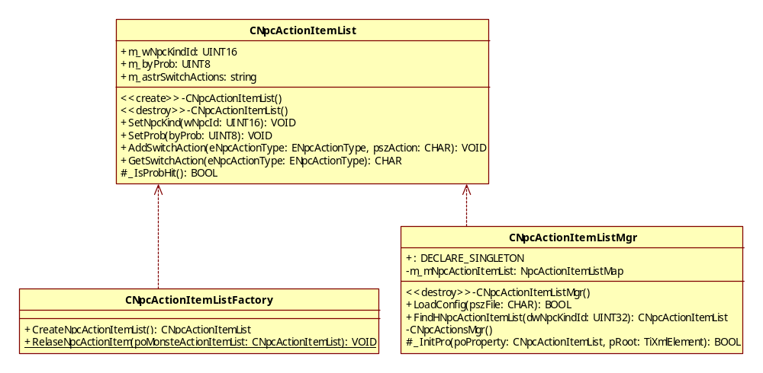

NPC管理
NPC管理器CNpcMgr功能包括NPC配置文件读取加载，NPC的创建/查找/释放。
不同场景创建的NPC类型/出生点/是否重生/重生间隔/巡逻方式/爆出物品/说话内容都可以不一样，这些都是NPC的场景属性，通过XML来配置。NPC的常规属性(力量/敏捷等等)通过sqlite数据库来配置。
所有游戏对象的管理都是由游戏对象工厂CObjFactory进行管理的。CObjFactory使用对象池分配/释放对象，这样减少new/delete的系统开销；使用ID池为每个分配的对象分配ID方便对象的查找，以提高查找效率。CNpcMgr通过CObjFactory对NPC的创建/查找/释放进行管理。
创建一个NPC的流程如下：
- CNpcMgr在初始化时读取NPC的常规生物属性和场景属性。
- 通过CObjFactory创建该场景的指定的NPC
- 给该NPC赋值其属性
- 为NPC创建有限自动机
- 为NPC创建寻路器
- 为NPC创建巡逻器
- 为NPC创建仇恨列表
- 将NPC加入到反应器中进行时钟管理
- NPC进入创建
- NPC其他初始化工作

释放一个NPC同理，要释放其相应的有限自动机/寻路器/巡逻器/仇恨列表。

